

Міністерство освіти і науки України

Національний технічний університет України

“Київський політехнічний інститут імені Ігоря Сікорського”

Факультет інформатики та обчислювальної техніки   
Кафедра інформаційних систем та технологій

# Лабораторна робота №4

**ТЕОРІЯ АВТОМАТИЧНОГО КЕРУВАННЯ.   
ЧАСТИНА 2. ТЕОРІЯ ЦИФРОВИХ СИСТЕМ УПРАВЛІННЯ**

*«Білінійне перетворення»*

Варіант 126

Виконав: Перевірив:  
студентгрупи ІА-11 Тюляков Д. І.

Юхневич Максим Сегрійович

Київ 2023

**Завдання 1.**

Задати період дискретизації згідно таблиці варіантів за формулою:Ts = 0.1 (T1+T2+T3)

Знайти частоту дискретизації, та частоту Найквіста:

Fs = 1 / Ts

fn = fs / 2

Виконати білінійне перетворення та «ZOH»-перетворення.

Зібрати Модель1.

Подати на вхід гармонійні сигнали частотою: f=[0.05 0.1 0.2 0.5 1 1.05]*fs

Додати для цих частот графіки GrOUT4 до звіту (6шт).

Проаналізувати результат.

**Завдання 2.**

Для Модель 1 подати на вхід сигнал 1(t).   
Проаналізувати отриману перехідну характеристику

Змінити частоту дискретизації для всіх дискретних модулів (в т.ч. ZOH) на 0.5*Ts

Повторити експеримент та проаналізувати результат.

Додати обидва графіки GrOUT4 до звіту

**Завдання 3.**

Переконатись в наявності *Control System Toolbox*.  
Побудувати ЛАЧХ, ЛФЧХ та АФЧХ неперервної та обох дискретних систем за допомогою функцій:

>> **bode ()**

>> **nyquist ()**

Додати обидва графіки до звіту

**Виконання**.

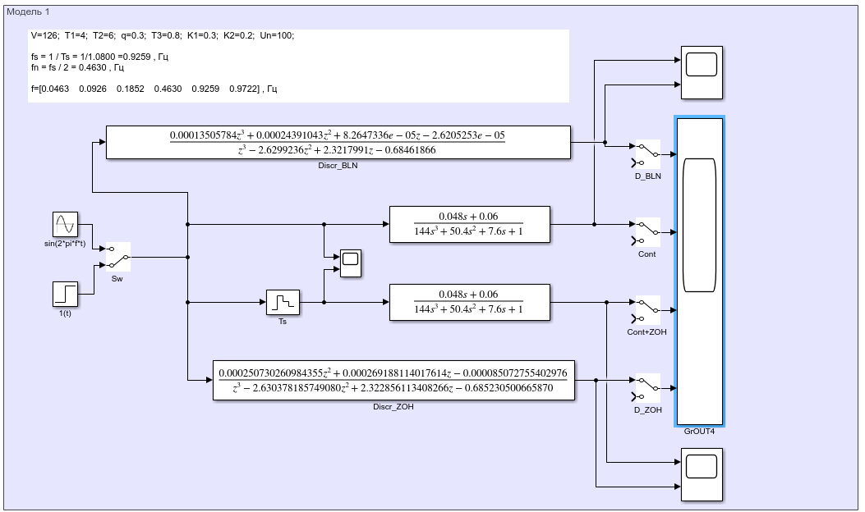

**Графіки.**

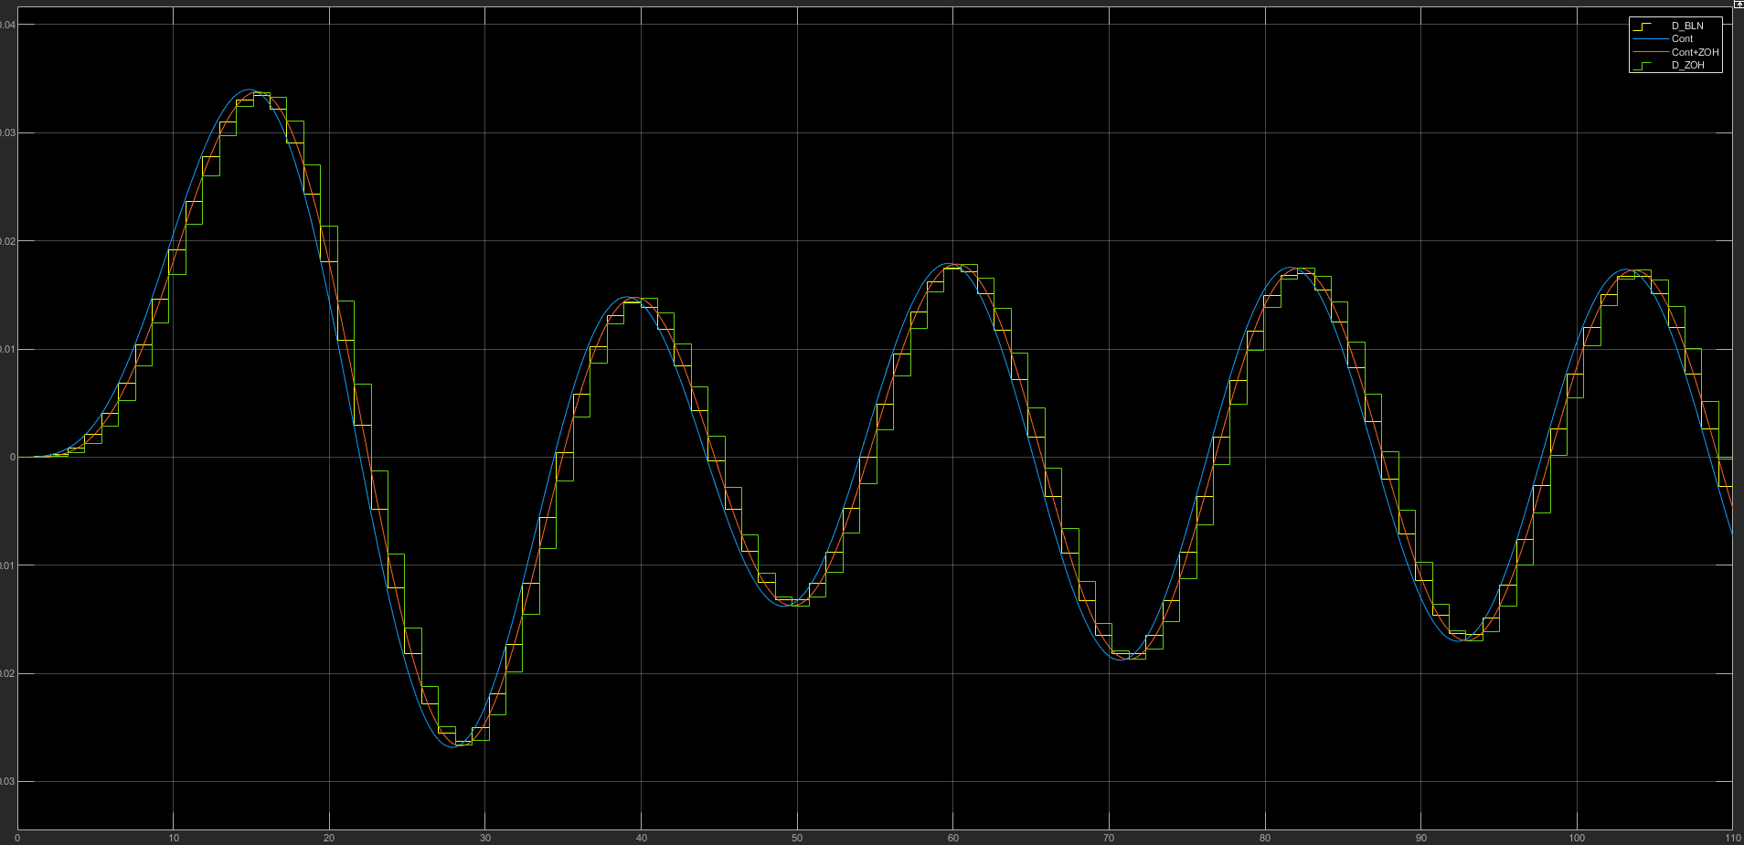

f=0.0463 Гц

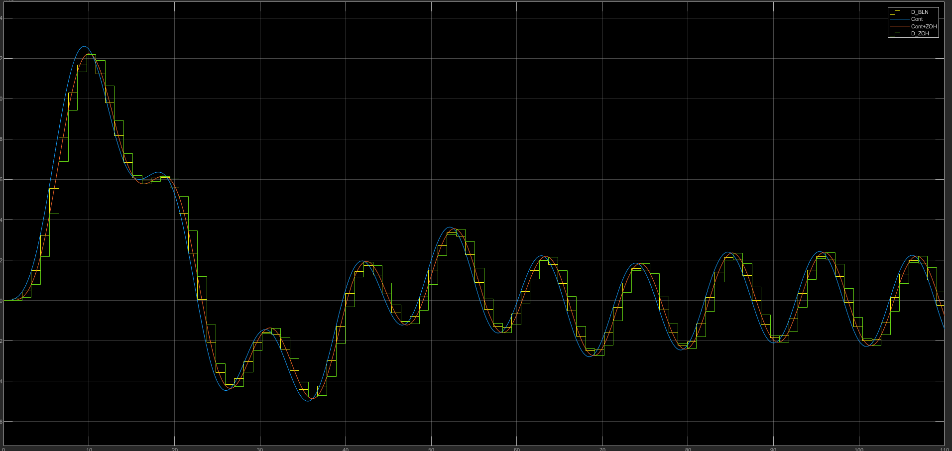

f=0.0926 Гц

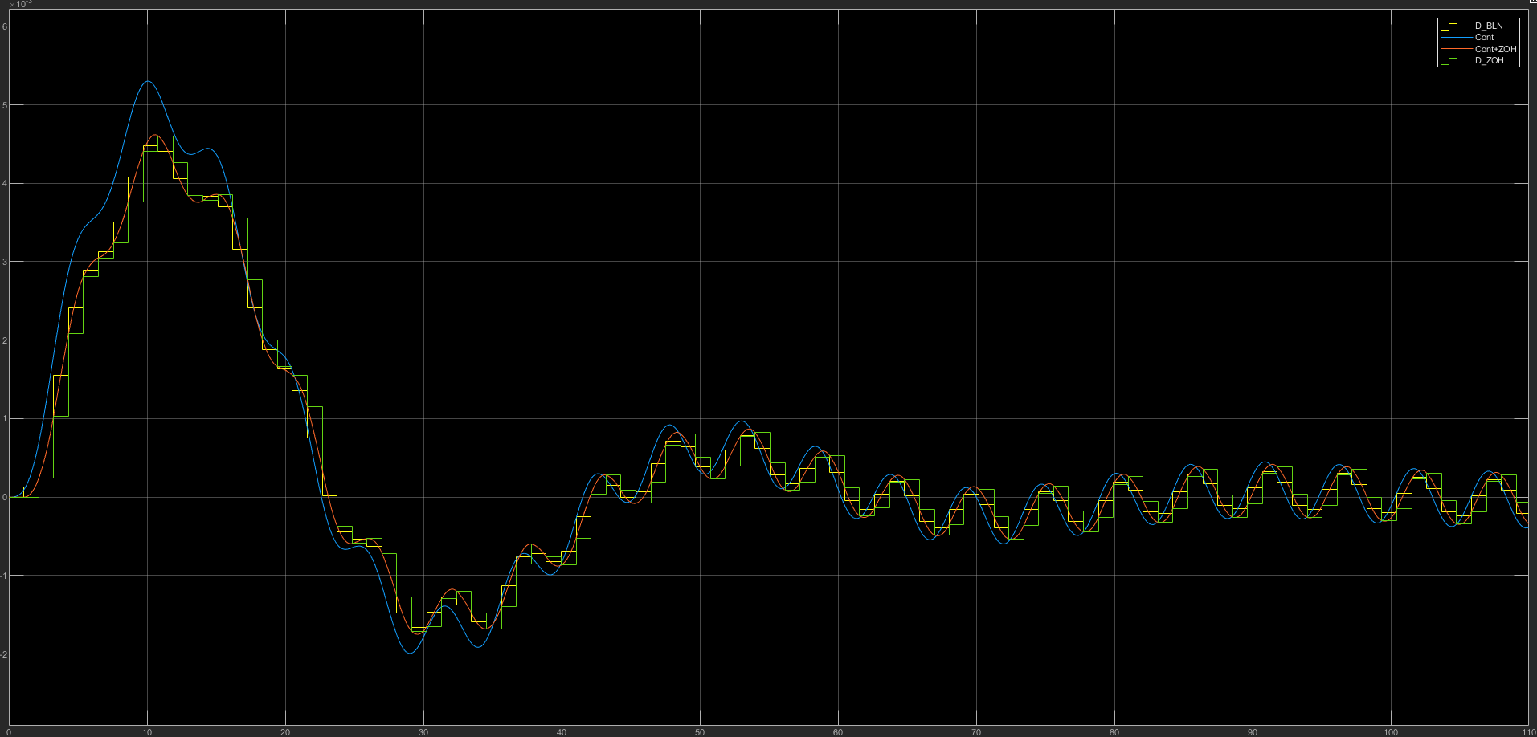

f=0.1852 Гц

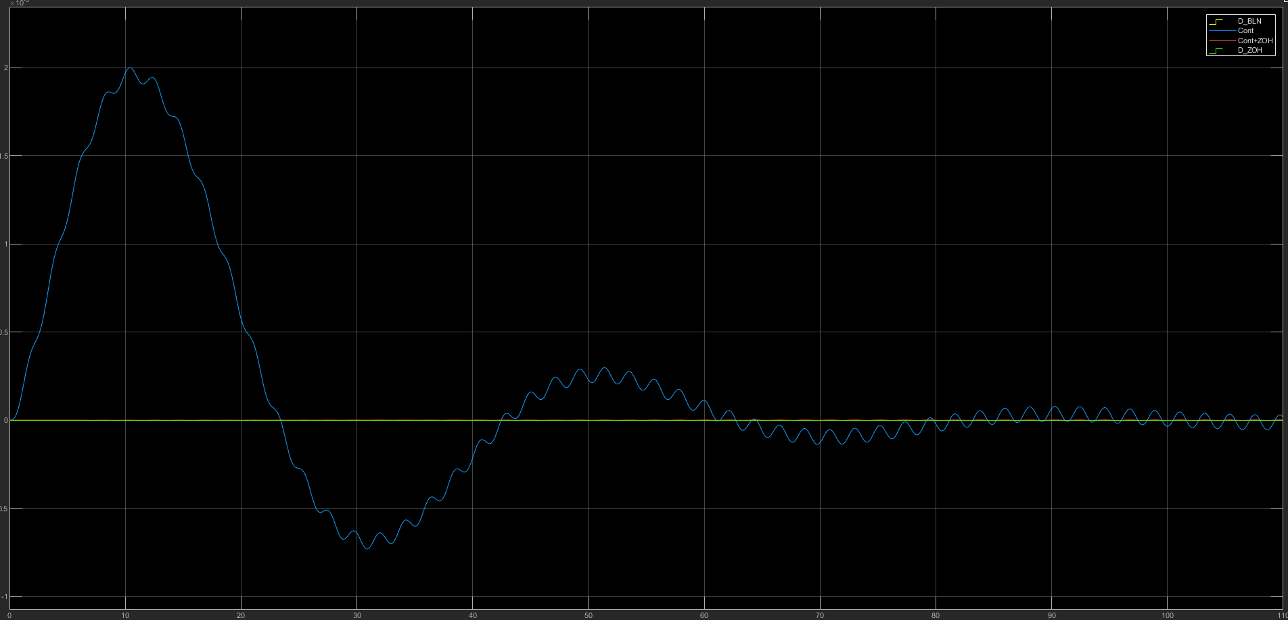

f=0.4630 Гц

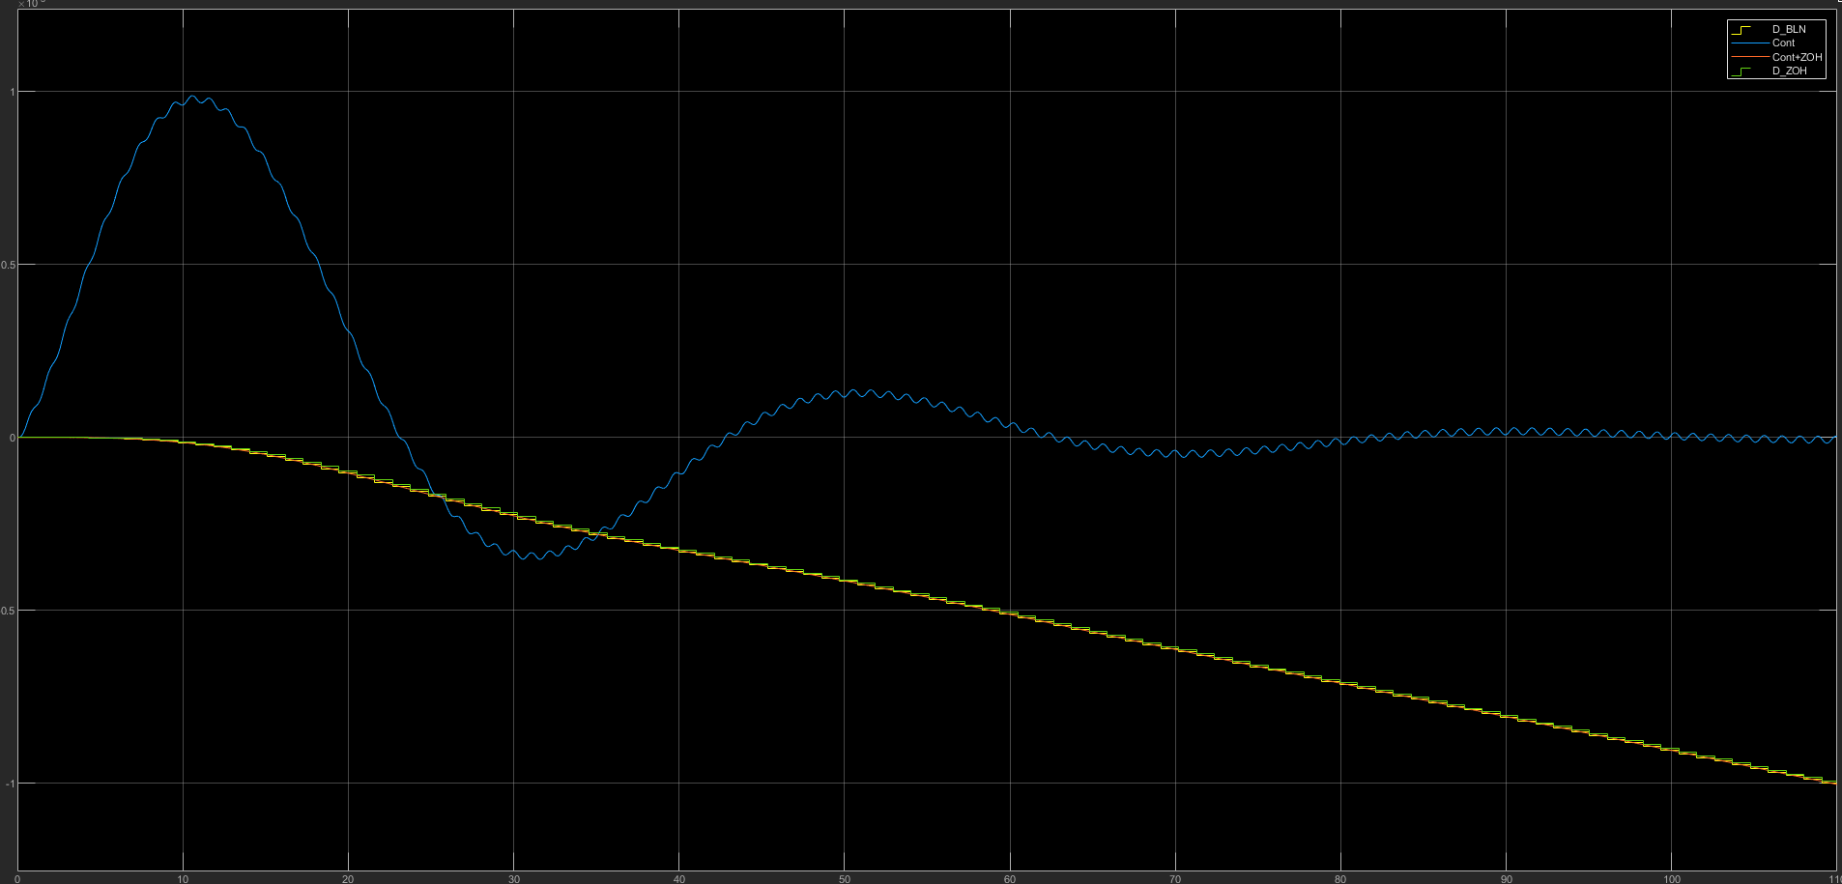

f=0.9259 Гц

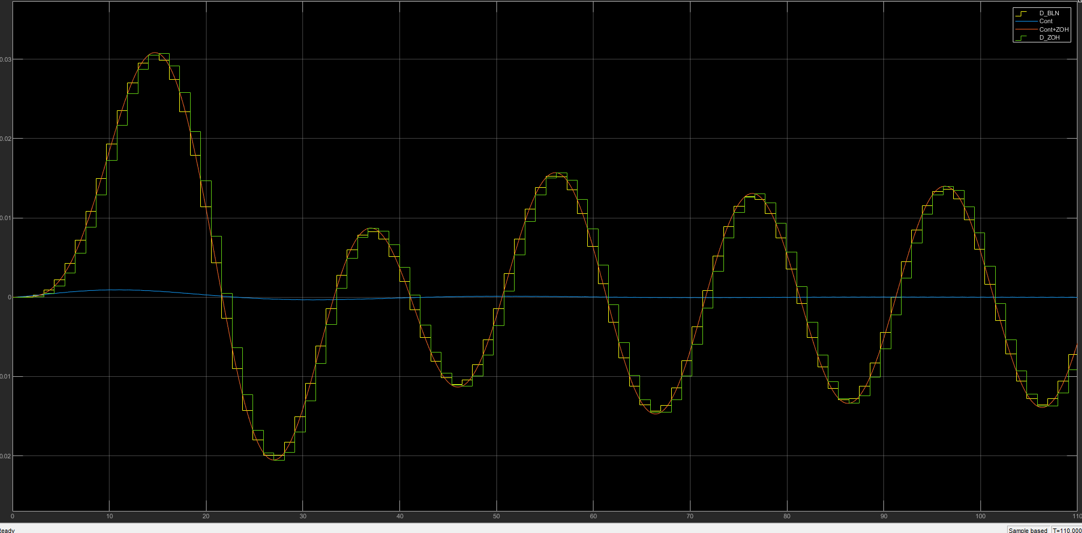

f=0.9722 Гц

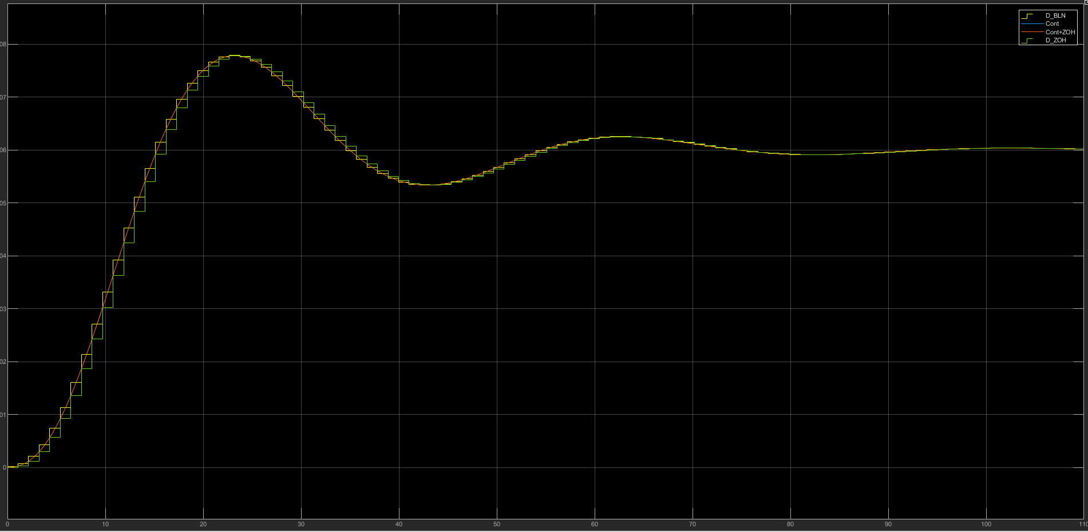

Перехідна характеристика. Час дискретизації Ts

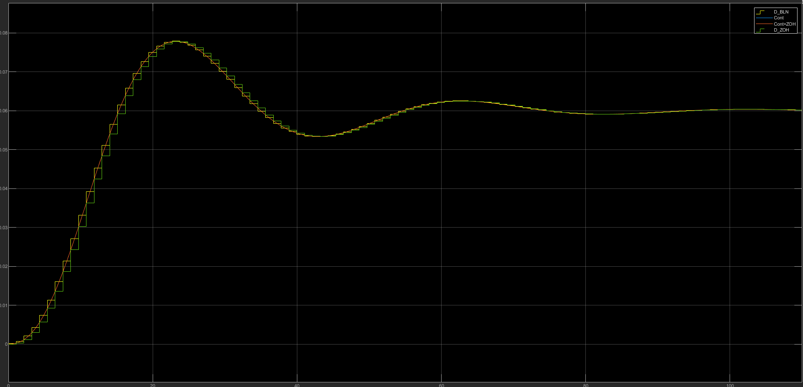

Перехідна характеристика. Час дискретизації 0.5*Ts

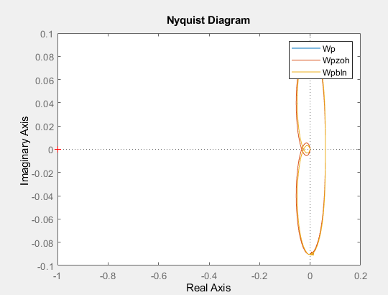

АФЧХ

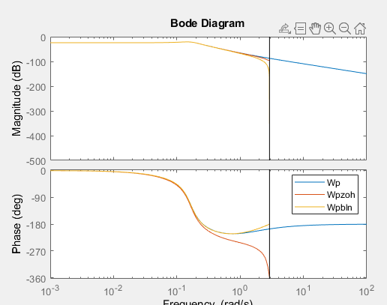

АЧХ, ФЧХ